Извещение
об установлении публичного сервитута на земельные участки

Администрация Костромского муниципального района Костромской области в соответствии со статьей 39.42 Земельного кодекса Российской Федерации информирует о возможности установления публичного сервитута на землях, государственная собственность на которые не разграничена, расположенных по адресу: Костромская область, Костромской район, Середняковское сельское поселение, д. Становщиково, ул. Цветочная, д. 6, в целях строительства линейного объекта «Газопровод-ввод к жилому дому по адресу: Костромская область, Костромской район, д. Становщиково (Середняковский с/с), ул. Цветочная, д. 6», сроком на 3 года, по ходатайству Акционерного общества «Газпром газораспределение Кострома».
Описание местоположения границ публичного сервитута указано в Приложении 1.
Ознакомиться с ходатайством об установлении публичного сервитута и описанием местоположения границ публичного сервитута можно по адресу: Костромская область, гор. Кострома, ул. Маршала Новикова, д. 7, каб. 114 (Пн., Вт., Пт. – с 9 до 12) или на официальном сайте администрации Костромского муниципального района Костромской области https://kostromskoy.kostroma.gov.ru, на официальном сайте администрации Середняковского сельского поселения Костромского муниципального района Костромской области www.admsered.ru, в информационном бюллетене «Середняковский Вестник».

Глава Костромского
муниципального района Е.А. Шилова

Первый заместитель главы администрации
Костромского муниципального района О.Б.Лебедев

Председатель Комитета имущественных
и земельных отношений, архитектуры
и градостроительства администрации
Костромского муниципального района О.А. Паршакова

ОПИСАНИЕ МЕСТОПОЛОЖЕНИЯ ГРАНИЦ
Публичный сервитут в целях строительства линейного объекта «Газопровод-ввод к жилому дому
по адресу: Костромская область, Костромской район, д. Становщиково (Середняковский с/с),
ул. Цветочная, д. 6»
(наименование публичного сервитута (далее - объект))
Раздел 1
Сведения об объекте
N п/п | Характеристики объекта | Описание характеристик
1 | 2 | 3
1 | Местоположение объекта | Костромская область, Костромской район
2 | Площадь объекта ± величина погрешности определения площади (P ± АР), кв.м. | 30 кв.м ± 1 кв.м
3 | Иные характеристики объекта | Вид объекта реестра границ: Зона с особыми условиями использования территории  Содержание ограничений использования объектов недвижимости в  пределах зоны или территории: Публичный сервитут, ограничения в использовании земель, в отношении которых установлен публичный сервитут определяются, согласно Постановлению Правительства Российской Федерации от 20.11.2000 № 878 «Об утверждении Правил охраны газораспределительных сетей».

Раздел 2

Сведения о местоположении границ объекта
1. Система координат МСК-44 (зона 1)
2. Сведения о характерных точках границ объекта
Обозначение характерных точек границ | Координаты, м |  | Метод определения координат характерной точки | Средняя квадратическая погрешность положения характерной точки (Mt), м | Описание обозначения точки на местности (при наличии)
Обозначение характерных точек границ | X | Y | Метод определения координат характерной точки
1 | 2 | 3 | 4 | 5 | 6
1 | 285362.49 | 1214073.01 | Метод спутниковых геодезических измерений (определений) | 0.05 | -
2 | 285349.26 | 1214077.91 | Метод спутниковых геодезических измерений (определений) | 0.05 | -
3 | 285348.70 | 1214075.99 | Метод спутниковых геодезических измерений (определений) | 0.05 | -
4 | 285348.88 | 1214075.92 | Метод спутниковых геодезических измерений (определений) | 0.05 | -
5 | 285348.53 | 1214074.99 | Метод спутниковых геодезических измерений (определений) | 0.05
6 | 285350.40 | 1214074.29 | Метод спутниковых геодезических измерений (определений) | 0.05
7 | 285350.75 | 1214075.23 | Метод спутниковых геодезических измерений (определений) | 0.05
8 | 285361.91 | 1214071.10 | Метод спутниковых геодезических измерений (определений) | 0.05
1 | 285362.49 | 1214073.01 | Метод спутниковых геодезических измерений (определений) | 0.05 | -
3. Сведения о характерных точках части (частей) границы объекта
Обозначение характерных точек части границы | Координаты, м |  | Метод определения координат характерной точки | Средняя квадратическая погрешность положения характерной точки (Mt), м |  | Описание обозначения точки на местности (при наличии)
Обозначение характерных точек части границы | X | Y | Метод определения координат характерной точки |  |  | Описание обозначения точки на местности (при наличии)
1 | 2 | 3 | 4 | 5 |  | 6
- | - | - | - |  |  | -

Раздел 3

Сведения о местоположении измененных (уточненных) границ объекта
1. Система координат МСК-44 (зона 1)
2. Сведения о характерных точках границ объекта
Обозначение характерных точек границ |  | Существующие координаты, м |  |  | Измененные (уточненные) координаты, м |  | Метод определения координат и средняя квадратическая погрешность положения характерной точки (МО, м | Описание закрепления точки
 |  | Х |  | Y | Х | Y |  | Описание закрепления точки
1 |  | 2 |  | 3 | 4 | 5 | 6 | 7
- |  | - |  | - | - | - | - | -
3. Сведения о характерных точках части (частей) границы объекта
- | - |  | - |  | - | - | - | -

Раздел 4

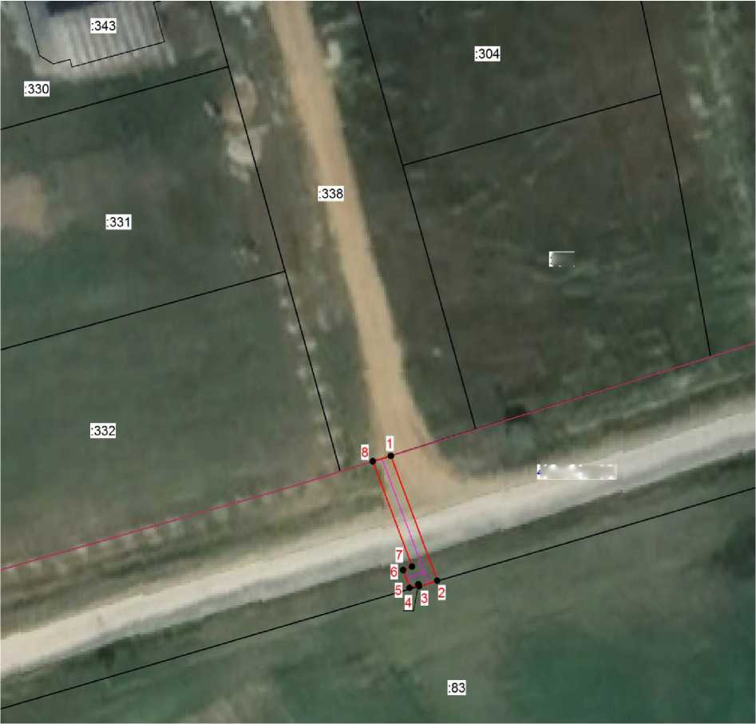
Схема расположения границ публичного сервитута
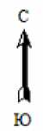
305
Масштаб 1:500
14:07:110901

• 1
44:07:110901
:332
Используемые условные знаки и обозначения:
- обозначение границы публичного сервитута;
- характерная точка публичного сервитута;
- номер кадастрового квартала;
- кадастровый номер земельного участка;
- граница кадастрового квартала;
- существующая часть границы, имеющиеся в ЕГРН сведения, о которой
достаточны для определения ее местоположения;
- ось газопровода;
- обозначение границы муниципального образования.

